МИНОБРНАУКИ РОССИИ

Федеральное государственное бюджетное образовательное учреждение
высшего образования
«Пензенский государственный технологический университет»
(ПензГТУ)
Факультет автоматизированных информационных технологий
Кафедра «Программирование»

Дисциплина «Прикладные задачи искусственного интеллекта»
Отчет по лабораторной работе №1
«Прикладная задача на табличных данных»

Выполнил:
Студент гр. 23ИВ1б
Клонин Н.М.
Проверил:
к.т.н., доцент кафедры
«Программирование» Маркин Е.И.

1. Цель и задачи работы
Цель работы — пройти полный цикл решения прикладной задачи на табличных данных: от бизнес-постановки до интерпретируемой модели с выбранным порогом решения, которая в лабораторной работе № 2 будет выведена в эксплуатацию.
Вариант 6. Риск отчисления студентов. Набор данных Predict Students' Dropout and Academic Success (UCI, id = 697), 4424 студента, целевая переменная Target с тремя классами (Dropout, Enrolled, Graduate), основная метрика — Macro-F1.
Задачи работы:
– перевести бизнес-задачу в ML-постановку и выбрать метрики;
– провести разведочный анализ данных и найти утечки целевой переменной;
– построить воспроизводимый пайплайн подготовки признаков;
– обучить и настроить модели градиентного бустинга (LightGBM, CatBoost);
– оценить качество с доверительным интервалом по стратифицированной 5-fold схеме и отложенной выборке;
– выбрать порог решения по стоимости ошибок;
– объяснить модель с помощью SHAP и сформулировать выводы для заказчика.
Код выполнен в Google Colab (Python 3, CPU), ноутбук lab1_Klonin.ipynb выполняется сверху вниз после перезапуска среды. Использованы библиотеки pandas, numpy, scikit-learn 1.9, lightgbm 4.7, catboost 1.2, optuna 5.0, shap 0.54, ucimlrepo. Случайное зерно RANDOM_STATE = 42.

2. Постановка задачи
Университет теряет студентов, а вместе с ними — бюджетное финансирование и показатели аккредитации. Учебный офис может направить студента к куратору: консультация, помощь с задолженностями, перевод на другую форму обучения. Консультация недорога, но ресурсы кураторов ограничены, поэтому направлять всех подряд нецелесообразно.
Таблица 1 — Постановка задачи (вариант 6)
Элемент постановки | Значение
Проблема | Отчисление студентов: потеря финансирования, ухудшение показателей вуза
Решение и исполнитель | Учебный офис направляет студента группы риска к куратору
Момент прогноза | Сценарий A — зачисление; сценарий B — окончание 1-го семестра (основной)
Объект | Один студент (одна строка набора)
Целевая переменная и горизонт | Target на момент окончания нормативного срока обучения: Dropout — отчислен, Enrolled — продолжает обучение, Graduate — выпустился
Признаки | A: анкета, предыдущее образование, семья, социальные признаки, макроэкономика года поступления; B: дополнительно успеваемость 1-го семестра и состояние оплаты
Метрики | Macro-F1 по трём классам (основная); ROC-AUC и Brier score для вероятности Dropout; суммарная стоимость ошибок (бизнес-метрика)
Цена ошибок | Пропуск будущего отчисленного C_FN = 10 усл. ед.; лишняя консультация C_FP = 1 усл. ед.
Ограничения | Решение объясняется куратору и студенту; нельзя дискриминировать по полу, возрасту и гражданству; персональные данные (152-ФЗ); прогноз раз в семестр, жёстких требований ко времени ответа нет

Для класса Dropout теоретический оптимальный порог откалиброванной модели t* = C_FP / (C_FP + C_FN) = 1 / 11 ≈ 0,091: из-за соотношения цен 10 : 1 направлять к куратору выгодно уже при вероятности отчисления около 9 %. Значения C_FN и C_FP условные; в реальном проекте их оценивают по стоимости обучения одного студента и часу работы куратора.

3. Данные и разведочный анализ
Набор собран в Политехническом институте Порталегре (Португалия) и описывает студентов, поступивших в 2008–2019 гг. на 17 программ бакалавриата. 4424 строки, 36 признаков и целевая переменная; все признаки числовые, категориальные закодированы целыми кодами.
– Пропусков и полных дубликатов нет.
– Баланс классов: Graduate — 2209 (49,9 %), Dropout — 1421 (32,1 %), Enrolled — 794 (17,9 %). Класс Enrolled самый малочисленный и наиболее трудный — он «промежуточный» между двумя другими.
– Девять номинальных признаков (семейное положение, способ поступления, программа, предыдущее образование, гражданство, образование и профессии родителей) имеют от 6 до 46 значений, большая часть которых редкие (< 1 %): например, у Nacionality редки 20 из 21 значений. Для логистической регрессии редкие категории объединены (OneHotEncoder с min_frequency = 0,01), бустинги работают с ними напрямую.
– Возраст при зачислении: медиана 20 лет, максимум 70; у отчисленных медиана 23 года против 19 у выпускников.
– Оплата обучения: при задолженности (Tuition fees up to date = 0, 528 студентов) отчисляются 86,6 %, при своевременной оплате — 24,7 %; у должников (Debtor = 1) доля отчисления 62 % против 28 %.
– Стипендиаты отчисляются в 3 раза реже (12,2 % против 38,7 %); мужчины — чаще женщин (45,1 % против 25,1 %).
– Медиана сданных дисциплин в 1-м семестре: Dropout — 2, Enrolled — 5, Graduate — 6.
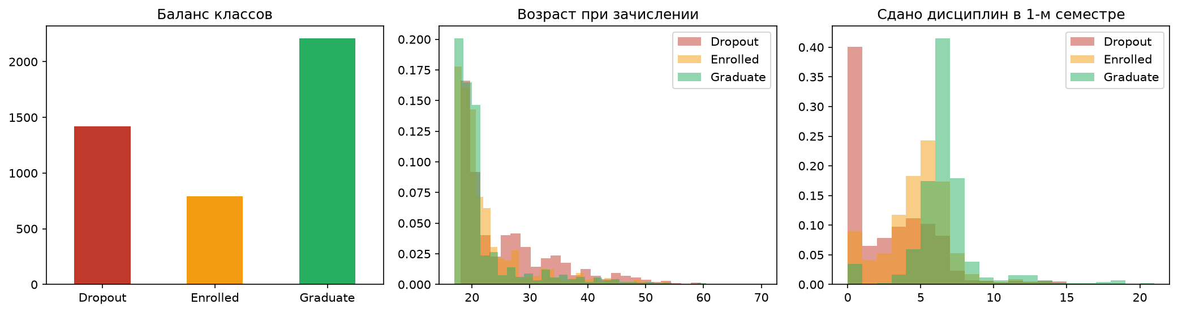
Рисунок 1 — Баланс классов и распределения признаков по классам

Поиск утечек
Каждый признак оценён по отдельности функцией leak_scan: ROC-AUC для бинарной цели «Dropout или нет»; номинальные признаки закодированы средним таргета (только для поиска утечек).
Таблица 2 — Признаки с наибольшим индивидуальным ROC-AUC
Признак | ROC-AUC | Вердикт
Curricular units 2nd sem (approved) | 0,855 | Исключён: успеваемость 2-го семестра неизвестна ни при зачислении, ни после 1-го семестра
Curricular units 1st sem (approved) | 0,818 | Только сценарий B: известен после 1-го семестра
Curricular units 2nd sem (grade) | 0,814 | Исключён (2-й семестр)
Curricular units 1st sem (grade) | 0,773 | Только сценарий B
Age at enrollment | 0,671 | Допустим
Application mode | 0,670 | Допустим
Course | 0,657 | Допустим
Tuition fees up to date | 0,649 | Только сценарий B: состояние оплаты фиксируется в ходе обучения
Scholarship holder | 0,614 | Допустим (назначается при зачислении)
Curricular units 2nd sem (enrolled) | 0,611 | Исключён (2-й семестр)
Curricular units 1st sem (enrolled) | 0,606 | Только сценарий B
Gender | 0,604 | Допустим, проверяется на справедливость

Явного дубликата ответа в наборе нет (максимум 0,855 < 0,9), но ловушка варианта — во времени появления признаков: успеваемость за семестры становится известна позже момента прогноза. Поэтому признаки 2-го семестра (6 столбцов) исключены из обоих сценариев, признаки 1-го семестра и оплаты (8 столбцов) используются только в сценарии B. В сценарии A — 22 признака, в B — 30 исходных.
Контрольный прогон показывает цену утечки: логистическая регрессия с признаками 2-го семестра даёт Macro-F1 = 0,6988 на кросс-валидации против 0,6646 в честном сценарии B. Прирост выглядит умеренным, но в эксплуатации он недостижим: в конце 1-го семестра этих столбцов ещё не существует.

4. Методы

4.1. Схема валидации
Объекты независимы, классы несбалансированы, поэтому, как у авторов набора, используется стратифицированное разбиение: отложенная тестовая выборка 20 % (885 студентов, из них 284 Dropout), на обучающей части (3539 студентов) — StratifiedKFold с 5 фолдами. Тест не использовался до шага 6, порог и калибровка подбирались на out-of-fold прогнозах обучающей выборки.
Все преобразования признаков построчные и не используют статистик выборки, а масштабирование и кодирование для логистической регрессии находятся внутри пайплайна и обучаются только на обучающих фолдах. Функции признаков вынесены в модуль features.py — без него сохранённая модель не загрузится в другом процессе.

4.2. Baseline
Константная модель DummyClassifier(strategy = 'prior') всегда предсказывает Graduate и даёт Macro-F1 = 0,2220. Логистическая регрессия (стандартизация числовых признаков, one-hot для номинальных) даёт 0,5116 в сценарии A и 0,6646 в сценарии B.

4.3. Новые признаки и абляция
Таблица 3 — Новые признаки
Признак | Определение | Сценарий
approved_ratio_1 | Доля сданных дисциплин 1-го семестра: approved / enrolled | B
pass_rate_eval_1 | Доля успешных аттестаций: approved / evaluations | B
zero_approved_1 | Записан на дисциплины, но не сдал ни одной | B
payment_problem | Есть задолженность: Debtor = 1 или Tuition fees up to date = 0 | B
grade_x_ratio_1 | Средний балл, взвешенный долей сданных дисциплин | B
mature_student | Возраст при зачислении 25 лет и старше | A, B
grade_gain | Разность конкурсного балла и балла предыдущего образования | A, B

Абляция выполнена на сценарии B с LightGBM по умолчанию; для снижения шума кросс-валидация повторена 3 раза с разными зёрнами (15 фолдов). Без новых признаков Macro-F1 = 0,6803 ± 0,0203, со всеми семью — 0,6811 ± 0,0195. Вклад признака — разность между полным набором и набором без этого признака.
Таблица 4 — Абляция новых признаков (сценарий B, Macro-F1)
Признак | Macro-F1 без него | Вклад | Решение
approved_ratio_1 | 0,6752 | +0,0060 | Оставить
pass_rate_eval_1 | 0,6791 | +0,0021 | Оставить
payment_problem | 0,6803 | +0,0009 | Оставить
zero_approved_1 | 0,6808 | +0,0004 | Оставить
grade_x_ratio_1 | 0,6811 | +0,0001 | Оставить
mature_student | 0,6822 | -0,0011 | Удалить
grade_gain | 0,6866 | -0,0055 | Удалить

Пять признаков успеваемости и оплаты оставлены, два «анкетных» (mature_student, grade_gain) удалены: возраст уже есть в исходных данных, а разность баллов добавляет шум. Наибольший вклад у доли сданных дисциплин (+0,006). При этом разброс по фолдам (±0,02) больше любого отдельного вклада, поэтому корректная формулировка — «влияние новых признаков в пределах шума», а не «признаки значимо улучшили модель». Итог: 22 признака в сценарии A и 35 в сценарии B.

4.4. Модели и подбор гиперпараметров
LightGBM: подбор гиперпараметров Optuna (TPE, 50 испытаний на каждый сценарий, целевая функция — средний Macro-F1 по 5 фолдам). CatBoost: обучение с ранней остановкой (200 итераций без улучшения, метрика TotalF1 macro) на 20 % обучающей выборки, затем 5-fold CV с найденным числом итераций (587 для B и 954 для A). Каждый эксперимент записан в experiments.csv (120 записей).
Таблица 5 — Пространство поиска и лучшие гиперпараметры LightGBM (сценарий B)
Параметр | Диапазон поиска | Лучшее значение
n_estimators | 100–1000, шаг 100 | 200
learning_rate | 0,005–0,2 (лог.) | 0,0373
num_leaves | 7–128 (лог.) | 101
min_child_samples | 5–200 (лог.) | 99
subsample | 0,5–1,0 | 0,975
colsample_bytree | 0,3–1,0 | 0,435
reg_lambda | 0,001–10 (лог.) | 0,0025
class_weight | None, balanced | balanced

Лучшая конфигурация — 200 деревьев по 101 листу, но с крупным минимальным размером листа (99) и случайным выбором 43 % признаков на дерево; веса классов balanced усиливают редкий класс Enrolled, что прямо повышает Macro-F1. Поскольку веса искажают вероятности, калибровка на шаге 7 обязательна.
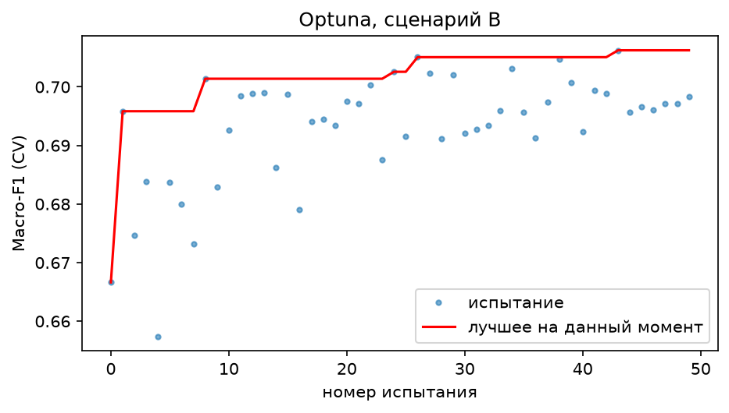
Рисунок 2 — Ход подбора гиперпараметров Optuna (сценарий B)

5. Результаты

5.1. Сравнение моделей
Таблица 6 — Качество моделей: кросс-валидация (5 фолдов) и отложенный тест (885 студентов)
Сц. | Модель | Macro-F1 CV | Macro-F1 тест | ROC-AUC Dropout тест
A | Константа | 0,2220 ± 0,000 | 0,2221 | 0,5000
A | Логистическая регрессия | 0,5116 ± 0,011 | 0,4837 | 0,7711
A | CatBoost | 0,5112 ± 0,008 | 0,4840 | 0,7728
A | LightGBM после подбора | 0,5578 ± 0,017 | 0,5396 | 0,7701
B | Константа | 0,2220 ± 0,000 | 0,2221 | 0,5000
B | Логистическая регрессия | 0,6660 ± 0,019 | 0,6770 | 0,9024
B | CatBoost | 0,6657 ± 0,015 | 0,6538 | 0,9032
B | LightGBM после подбора | 0,7062 ± 0,013 | 0,6630 | 0,8945

Таблица 7 — 95-процентные бутстреп-интервалы Macro-F1 на тесте (1000 выборок)
Сравнение A − B | ДИ модели A | ДИ разности | Значимо
LightGBM B − логистическая регрессия B | [0,627; 0,695] | [-0,045; +0,018] | нет
LightGBM B − CatBoost B | [0,627; 0,695] | [-0,022; +0,042] | нет
LightGBM B − LightGBM A (ценность 1-го семестра) | [0,627; 0,695] | [+0,087; +0,159] | да
LightGBM B − константа | [0,627; 0,695] | [+0,403; +0,475] | да
LightGBM A − логистическая регрессия A | [0,506; 0,573] | [+0,025; +0,089] | да

Лучшая по кросс-валидации модель — LightGBM после подбора (сценарий B, 0,7062); она и оценена на тесте один раз: Macro-F1 = 0,6630, 95 % ДИ [0,627; 0,695].
Главное наблюдение — честный отрицательный результат. На кросс-валидации подобранный LightGBM опережал логистическую регрессию на 0,04, но на тесте разница с ней составила −0,011, и интервал разности [−0,045; +0,018] содержит 0. Превосходство бустинга над линейным baseline по Macro-F1 не подтверждено. Причины: (1) оптимистичное смещение — выбран лучший из 50 конфигураций по тем же фолдам, и часть выигрыша — подгонка под шум (разброс ±0,013); (2) зависимость отчисления от успеваемости и оплаты почти монотонна, и линейная модель её хорошо описывает; (3) тест мал — 885 строк, ширина интервала около 0,07. Выбор модели не пересматривался по тесту, иначе тест превратился бы в валидацию.
Значимо подтверждены два вывода: модель B лучше константы на +0,40…+0,48, а модель «после 1-го семестра» лучше модели «при зачислении» на +0,09…+0,16 Macro-F1 — данные первого семестра несут основную информацию о риске. В сценарии A LightGBM значимо лучше и логистической регрессии, и CatBoost.
Таблица 8 — Качество по классам на тесте (LightGBM, сценарий B, argmax)
Класс | Precision | Recall | F1 | Объектов
Dropout | 0,780 | 0,676 | 0,725 | 284
Enrolled | 0,391 | 0,541 | 0,454 | 159
Graduate | 0,833 | 0,790 | 0,811 | 442

Ошибки модели сосредоточены в классе Enrolled (F1 = 0,454): «ещё учащийся» студент по успеваемости похож либо на выпускника, либо на отчисленного — его судьба решится позже горизонта данных. Для бизнес-задачи важен класс Dropout: F1 = 0,725, ROC-AUC = 0,895.

5.2. Калибровка
Brier score вероятности Dropout на out-of-fold прогнозах: сырая модель 0,1021, sigmoid 0,1026, isotonic 0,1024. Выбрана изотонная калибровка (положительных объектов много — 1137 в обучении). На тесте Brier уменьшился с 0,1121 до 0,1099, ROC-AUC почти не изменился (0,8945 → 0,8957): калибровка исправляет уровень вероятностей, а не порядок. Несмотря на веса классов, вероятность Dropout у сырой модели уже близка к диагонали, поэтому выигрыш от калибровки небольшой; основные отклонения — в редко заполненных интервалах 0,6–0,8 (рисунок 3, а).

5.3. Выбор порога и стоимость ошибок
Порог подобран перебором от 0,01 до 0,99 на out-of-fold калиброванных прогнозах обучающей выборки по минимуму суммарной стоимости: t = 0,12; теоретический t* = 1/11 = 0,091, Близость двух значений подтверждает, что модель откалибрована; небольшое смещение вверх объясняется пологим минимумом кривой стоимости и дискретностью изотонной калибровки, Для сценария A найденный порог — 0,08.
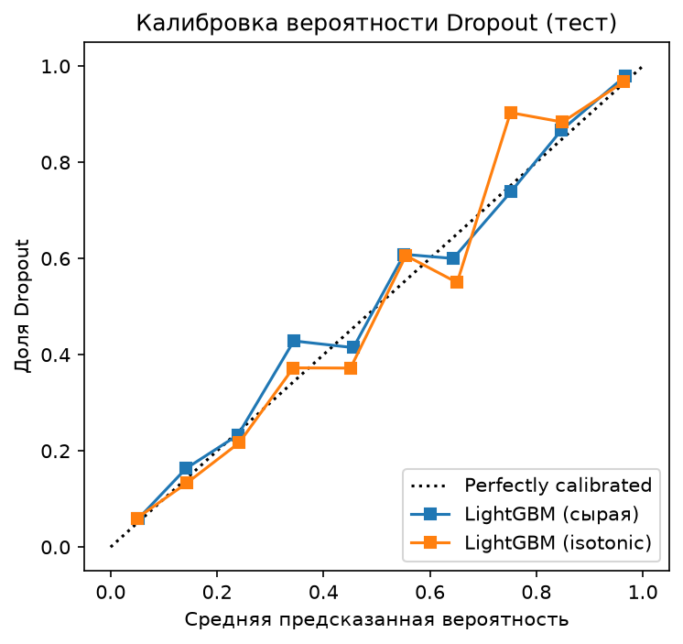 | 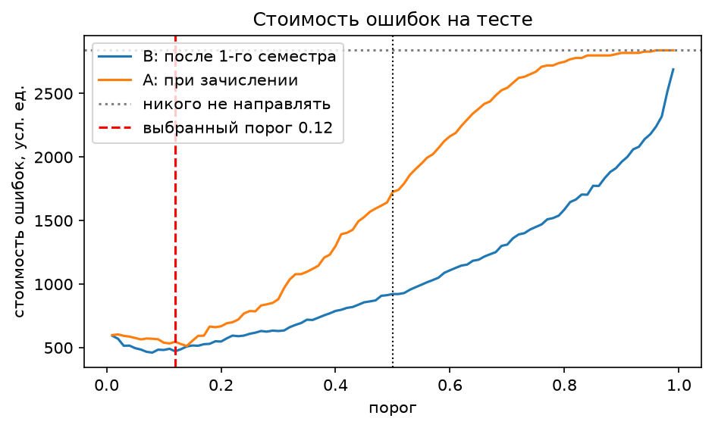
а) калибровочная кривая | б) стоимость ошибок от порога
Рисунок 3 — Калибровка вероятности Dropout и суммарная стоимость ошибок на тестовой выборке
Таблица 9 — Сравнение стратегий на тесте (284 отчисления из 885 студентов)
Стратегия | TP | FP | FN | Precision | Recall | Направлено | Стоимость
Никого не направлять | 0 | 0 | 284 | — | 0,000 | 0,0 % | 2840
Направлять всех | 284 | 601 | 0 | 0,321 | 1,000 | 100,0 % | 601
B: argmax по 3 классам | 192 | 54 | 92 | 0,780 | 0,676 | 27,8 % | 974
B: порог 0,50 | 196 | 42 | 88 | 0,824 | 0,690 | 26,9 % | 922
B: порог 0,12 (по стоимости) | 260 | 231 | 24 | 0,529 | 0,915 | 55,5 % | 471
A: порог 0,08 (при зачислении) | 279 | 520 | 5 | 0,349 | 0,982 | 90,3 % | 570

Стратегия «никого не направлять» стоит 2840 усл. ед. Выбранный порог 0,12 снижает потери до 471 (на 83 %), находя 91,5 % будущих отчислений при precision 0,53. Порог 0,5 и решение «по наибольшей вероятности» вдвое хуже (922 и 974): из-за цены 10 : 1 пропуск обходится дороже десяти лишних консультаций. Модель «при зачислении» (570) уступает модели B на 99 единиц и отбирает 90 % студентов — это почти «направлять всех» (601).
Важное ограничение: оптимальный порог направляет к куратору 55 % студентов. Если кураторов меньше, порог следует поднять до уровня пропускной способности: например, порог 0,5 отбирает 27 % студентов с precision 0,82 и всё равно сокращает потери втрое относительно бездействия.

6. Интерпретация модели (SHAP)
Вклады признаков посчитаны точным TreeSHAP для класса Dropout на всех 885 студентах тестовой выборки, в логитах. По горизонтали — вклад: вправо — в сторону отчисления; цвет — значение признака (красный — высокое, синий — низкое).
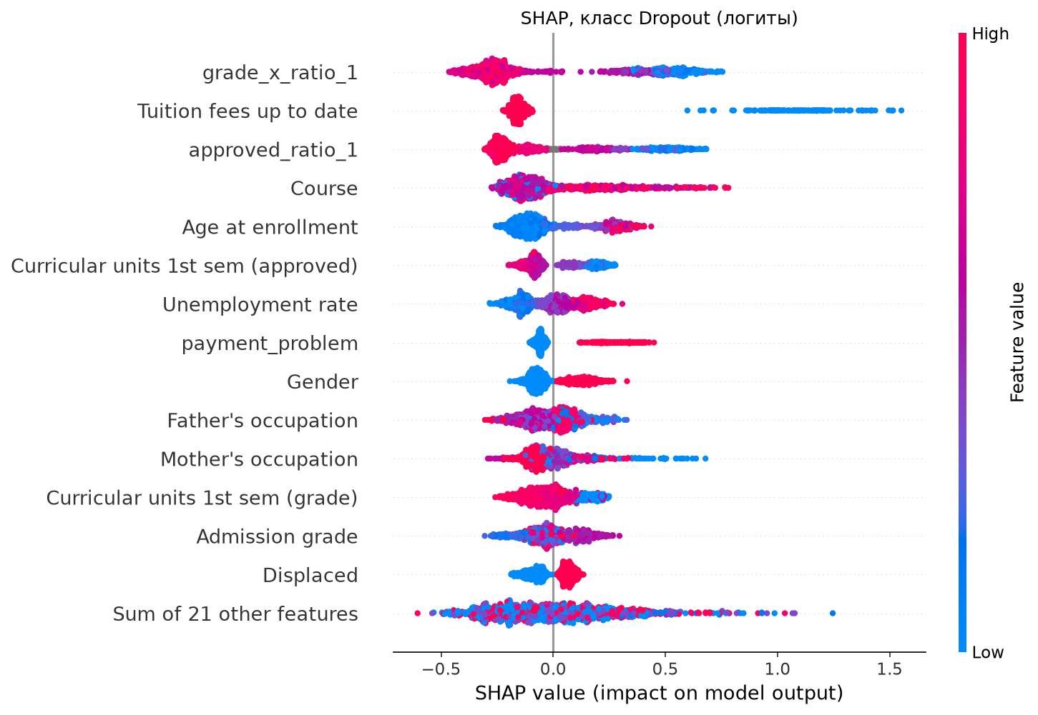
Рисунок 4 — Вклады признаков в вероятность отчисления (SHAP, тест, логиты)
Наблюдения по графику:
– Успеваемость 1-го семестра — главный сигнал: низкие значения взвешенного балла (grade_x_ratio_1) и доли сданных дисциплин (approved_ratio_1) сдвигают прогноз к отчислению до +0,75 логита. Три из пяти новых признаков попали в первую десятку.
– Задолженность по оплате (Tuition fees up to date = 0) даёт самый сильный единичный вклад — до +1,5 логита; своевременная оплата снижает риск. Это согласуется с EDA: 87 % должников отчисляются.
– Программа обучения (Course) и возраст — следующие по важности: студенты старшего возраста рискуют больше (совмещение с работой, семьёй).
– Безработица в год поступления и признак Displaced вносят небольшой вклад — модель частично запоминает когорту поступления; это нужно контролировать при переобучении.
– Пол (Gender) входит в первую десятку: мужской пол сдвигает прогноз к отчислению. Это требует проверки на справедливость (раздел 7).
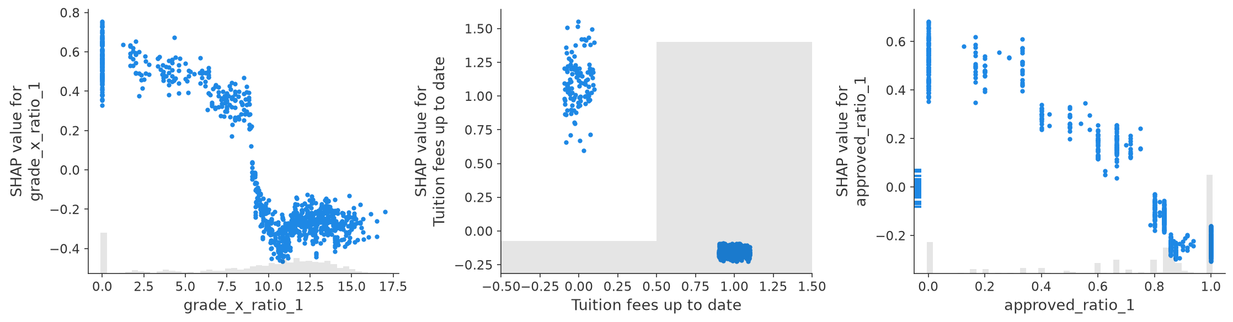
Рисунок 5 — Зависимость вклада от значения для трёх ключевых признаков
Графики зависимости показывают пороговое поведение: вклад взвешенного балла резко падает около 9–10 баллов (при 20-балльной шкале), доля сданных дисциплин снижает риск почти линейно от 0 до 0,8, а у задолженности по оплате два чётких уровня: около +1,1 логита при долге и −0,15 без долга.
Разбор отдельных прогнозов (waterfall) для трёх студентов тестовой выборки:
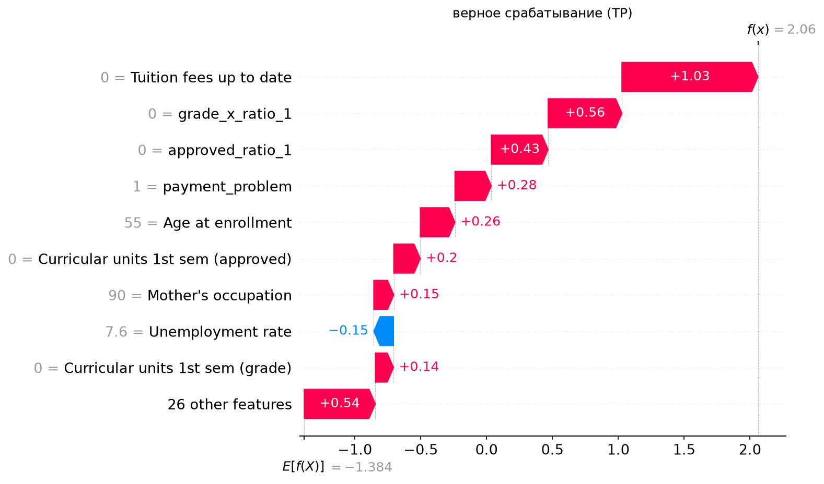 | 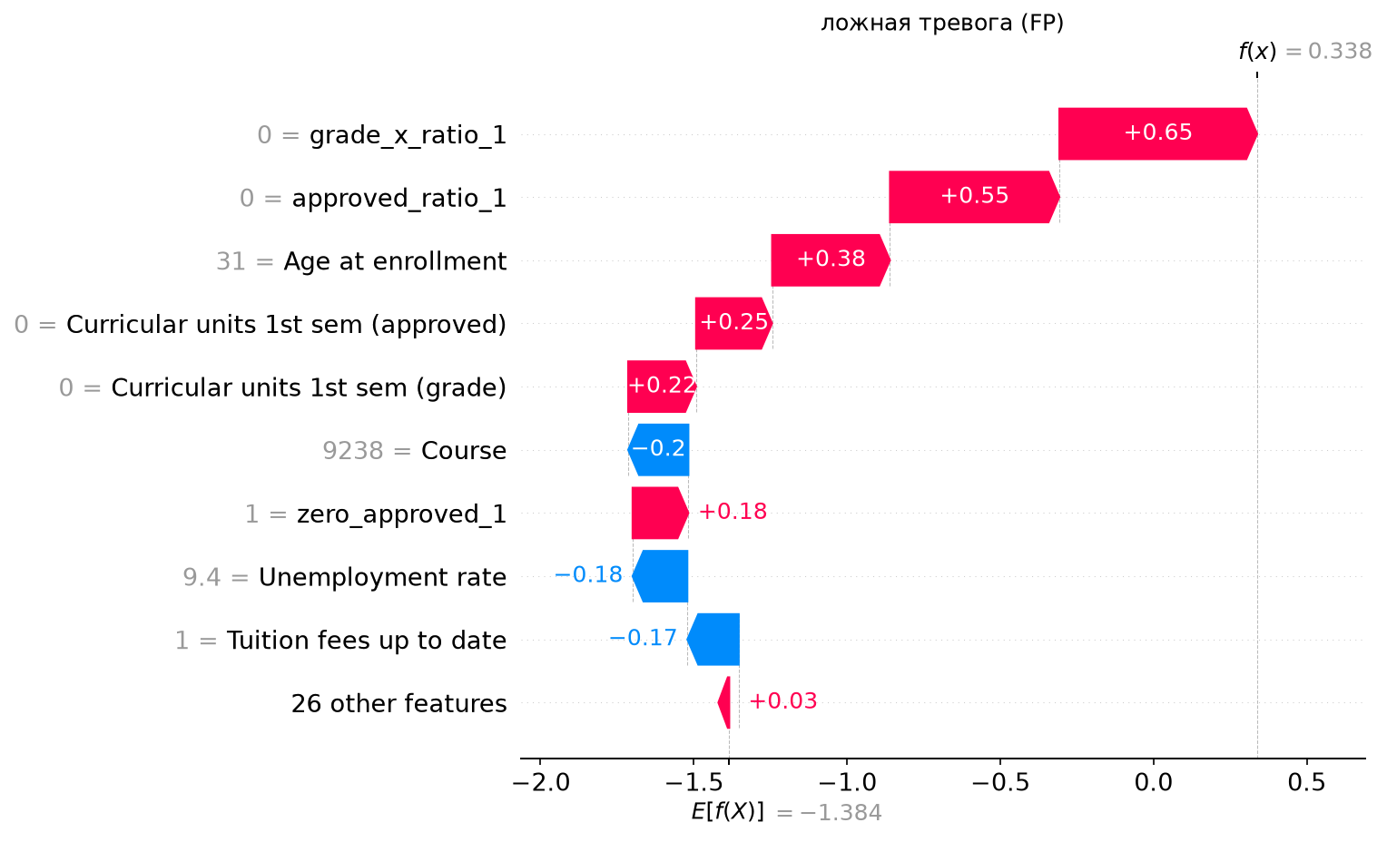
а) верное срабатывание (TP), p = 1,000, факт — Dropout | б) ложная тревога (FP), p = 0,940, факт — Enrolled
Рисунок 6 — Разбор прогнозов: верное срабатывание и ложная тревога (SHAP waterfall, логиты)
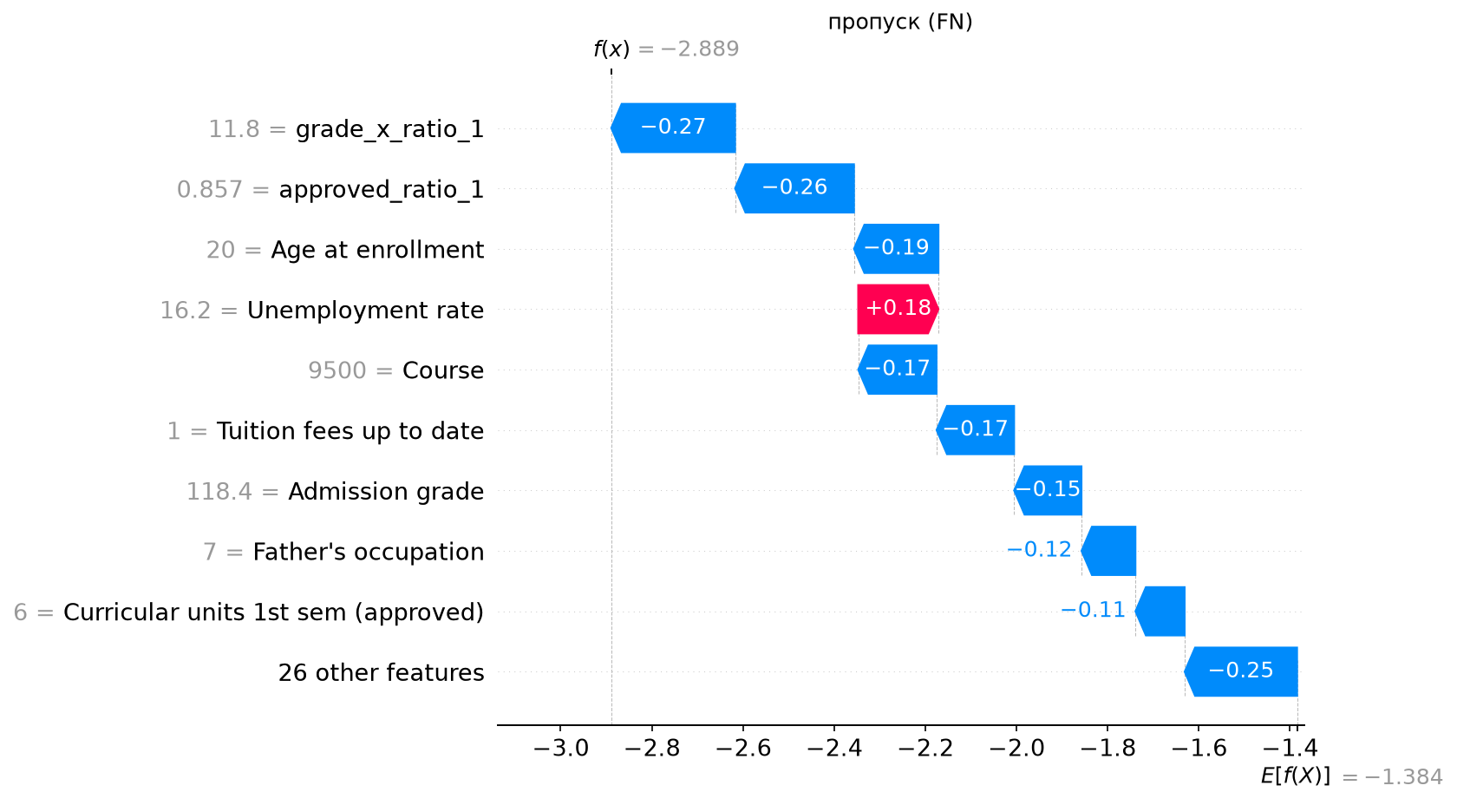
Рисунок 7 — Разбор прогноза: пропуск (FN), p = 0,019, факт — Dropout
Верное срабатывание: студенту 55 лет, обучение не оплачено, в 1-м семестре не сдано ни одной дисциплины — все основные вклады однонаправленны, сильнейший — долг по оплате (+1,03 логита). Ложная тревога (p = 0,94, на деле Enrolled): студент 31 года не сдал ни одной дисциплины в 1-м семестре, хотя обучение оплачено; модель по успеваемости относит его к отчисляемым, а он продолжает учиться — вероятно, с повторным прохождением курса. Для куратора это всё равно студент группы риска, и консультация оправдана. Пропуск (p = 0,019): студент сдал 6 из 7 дисциплин со средним баллом около 13,8, оплачивает обучение, ему 20 лет — по данным 1-го семестра признаков риска нет; отчисление вызвано событиями после первого семестра, которых в модели нет. Такие ошибки устраняются только повторным прогнозом после 2-го семестра.
Таблица 10 — Важность признаков: SHAP против прироста (gain)
Признак | Ср. |SHAP| Dropout | Ранг SHAP Dropout | Ранг SHAP (3 класса) | Ранг gain
grade_x_ratio_1 | 0,344 | 1 | 2 | 1
Tuition fees up to date | 0,273 | 2 | 4 | 5
approved_ratio_1 | 0,252 | 3 | 1 | 2
Course | 0,171 | 4 | 3 | 4
Age at enrollment | 0,150 | 5 | 6 | 9
Curricular units 1st sem (approved) | 0,115 | 6 | 12 | 8
Unemployment rate | 0,109 | 7 | 13 | 16
payment_problem | 0,101 | 8 | 11 | 15
Gender | 0,095 | 9 | 17 | 23
Father's occupation | 0,094 | 10 | 9 | 13

Первые четыре признака совпадают по обоим методам с точностью до перестановки, дальше порядок расходится: безработица по SHAP седьмая, по gain — шестнадцатая; пол — девятый против двадцать третьего. Причины две. Во-первых, gain суммируется по деревьям всех трёх классов, а SHAP здесь посчитан только для Dropout — пол и безработица важны именно для отличия отчисления от остальных исходов. Во-вторых, gain завышает непрерывные признаки с множеством точек разреза (средний балл 1-го семестра шестой по gain и двенадцатый по SHAP), а SHAP измеряет фактическое влияние на прогнозы. Кроме того, сильно связанные признаки успеваемости делят вклад между собой, и важность каждого по отдельности занижена.

7. Дополнительное задание: справедливость модели
Чувствительные признаки — пол, возраст и гражданство. При выбранном пороге 0,12 на тесте сравнивались доля направленных к куратору и recall по группам.
Таблица 11 — Решения модели по группам (тест, порог 0,12)
Группа | n | Доля Dropout | Направлено | Recall | Precision
Женщины | 570 | 0,244 | 0,470 | 0,885 | 0,459
Мужчины | 315 | 0,460 | 0,708 | 0,945 | 0,614
Возраст ≤ 20 | 490 | 0,218 | 0,451 | 0,888 | 0,430
Возраст 21–25 | 180 | 0,322 | 0,600 | 0,914 | 0,491
Возраст > 25 | 215 | 0,553 | 0,753 | 0,941 | 0,691
Граждане | 861 | 0,319 | 0,553 | 0,916 | 0,529
Иностранцы | 24 | 0,375 | 0,625 | 0,889 | 0,533

Доля направленных различается сильно (47 % женщин против 71 % мужчин), но это в основном отражает разную долю отчислений в группах (24 % против 46 %). Более важная для справедливости метрика — recall (равенство возможностей): у женщин и младших студентов он ниже на 5–6 п. п. (0,885 против 0,945), то есть отчисляющиеся женщины и вчерашние школьники немного чаще остаются без помощи. Группа иностранцев слишком мала (24 человека) для выводов.
Мера коррекции — модель без чувствительных признаков (пол, возраст, гражданство, страна): Macro-F1 на кросс-валидации 0,6995 против 0,7062, ROC-AUC Dropout на тесте 0,890 против 0,896, стоимость ошибок 508 против 471 (+8 %). Recall выравнивается и растёт во всех группах: женщины 0,935, мужчины 0,959, возраст ≤ 20 — 0,935, > 25 — 0,975, хотя направляется больше студентов (порог снизился до 0,07). Рекомендация: в эксплуатации использовать модель без чувствительных признаков — потеря качества мала (в пределах разброса по фолдам), а решение «направить к куратору» не зависит напрямую от пола и возраста. Полностью влияние не исчезает, так как часть информации о возрасте и поле несут косвенные признаки (способ поступления, семейное положение), поэтому recall по группам нужно отслеживать регулярно.

8. Сохранение модели
Финальный пайплайн «features.prepare → CalibratedClassifierCV(LightGBM, isotonic, cv = 5)» обучен на всей обучающей выборке и сохранён в model.joblib вместе с порогом 0,12, списком классов, сценарием и перечнем входных столбцов. Сохранена именно откалиброванная модель, так как порог подбирался для калиброванных вероятностей. Файл input_schema.json описывает 30 входных признаков: для числовых — диапазон, для номинальных — допустимые коды. Проверка пройдена: загруженная модель даёт те же прогнозы (np.allclose), стоимость ошибок на тесте после загрузки — те же 471. Размер model.joblib — 7,0 МБ, в experiments.csv — 120 записей.
Таблица 12 — Артефакты работы
Файл | Содержание
lab1_Klonin.ipynb | Весь код, выполняется в Google Colab сверху вниз
features.py | Функции признаков (создаётся ноутбуком, нужен для загрузки модели)
model.joblib | Откалиброванный пайплайн LightGBM и порог 0,12
input_schema.json | Описание 30 входных признаков
experiments.csv | Журнал 120 экспериментов

9. Выводы
– Риск отчисления хорошо предсказуем после первого семестра. Среди студентов, которых модель отмечает как группу риска при пороге 0,5, отчисляются 82 %, тогда как в среднем — 32 %. При поступлении риск прогнозируется заметно хуже: анкетных данных недостаточно, решающую информацию даёт первая сессия.
– Две главные причины риска — долги по оплате и несданные дисциплины. Из студентов с неоплаченным обучением отчисляются 87 %. Напоминание об оплате и рассрочка, а также пересдачи и консультации по проваленным предметам сразу после первой сессии — самые прямые рычаги удержания.
– Направлять к куратору выгодно с большим запасом. Если пропущенное отчисление в 10 раз дороже консультации, направление всех студентов с вероятностью отчисления выше 12 % сокращает потери на 83 % и охватывает 9 из 10 будущих отчисленных. При ограниченном числе кураторов можно отбирать только 27 % самых рискованных студентов — потери всё равно снизятся втрое.
– Модель не должна решать по полу и возрасту. Рекомендуется версия без этих признаков: она почти не уступает в качестве и одинаково хорошо находит студентов группы риска среди мужчин и женщин, молодых и взрослых.
– Часть отчислений модель не увидит. Студенты, успешно закрывшие первую сессию, но ушедшие позже, по данным первого семестра неотличимы от остальных. Нужен повторный прогноз после второго семестра и переобучение модели на новых наборах студентов не реже раза в год.
Ограничения: денежные оценки условны и опираются на соотношение C_FN : C_FP = 10 : 1; эффект посчитан на исторических данных и предполагает, что консультация предотвращает отчисление, чего эксперимент не проверял. Достоверную оценку даст только пилот с контрольной группой. Данные получены в одном португальском вузе, и перенос модели в другой вуз требует переобучения.

Приложения
Источники данных. Realinho V., Machado J., Baptista L., Martins M. V. Predicting Student Dropout and Academic Success // Data. 2022. Vol. 7, № 11. P. 146. Набор UCI Machine Learning Repository, id = 697.
Репозиторий с кодом и артефактами работы: https://github.com/Twins-s/lab1-applied-ai
Использование ИИ-ассистентов. При выполнении работы использовался ИИ-ассистент Claude (Anthropic) в среде Claude Code: для помощи в написании и отладке кода ноутбука, подготовки черновика текста отчёта и проверки выполнения требований методических указаний. Постановка, проверка результатов и выводы выполнены автором самостоятельно.

